Variáns kezelés a Shopify webshopon
A „variant option” a Shopify-ban a termék különböző tulajdonságaira utal, amelyek alapján variánsokat hozhatunk létre.
Például, ha kockát árulunk, akkor a variáns opciók lehetnek a szín (pl. piros, kék, fekete), méret (pl. S, M, L, XL) és anyag (pl. puhafa, keményfa, diófa).
Ezek a „variant option” adatok definiálják a termék variánsainak egyedi kombinációit, így a vásárlók könnyen kiválaszthatják a kívánt színű, méretű és anyagú kockát.
A Shopify három variant option-t engedélyez egy terméknél, és minden variáns egyedi SKU-val (Stock Keeping Unit, az eVIRben a cikkszámot jelenti) és árral rendelkezhet, eVIR-ben a variáns egy külön termékként kerül rögzítésre, majd ezt állítjuk be egy másik termék variánsaként.

Variáns kezelés az eVIR-ben
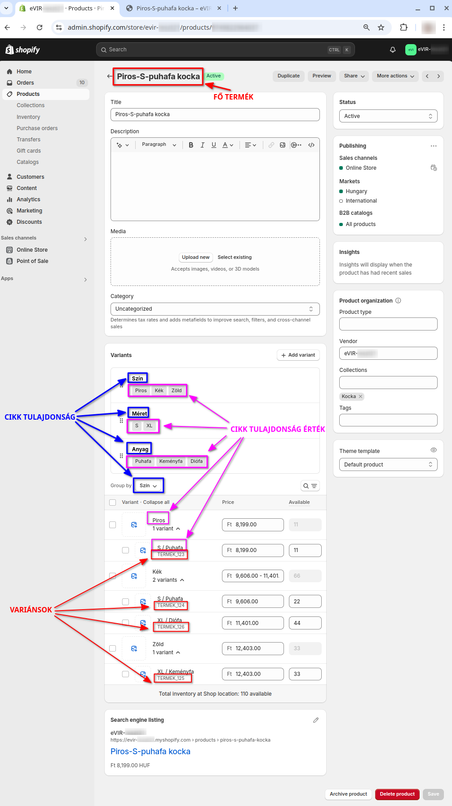
Ahhoz, hogy megfelelően működjön a variánsok kezelése el kell végezni néhány beállítást!
- Webshop connector → Beállítás → Webshopok menüpont alatt a Termék területen a Variánsok mezőben a Kezelünk variánsokat opció választása.
- Cikk tulajdonságok rögzítése
A Törzsadatok → Cikkszámok → Cikk tulajdonságok → Új cikk tulajdonság menüpont alatt rögzíteni kell az eVIR cikk tulajdonságot (pl. szín, méret, anyag).
Az eVIR-ben rögzített cikk tulajdonságok (pl. szín, méret, anyag) megfeleltethetők a Shopify „variant option” adatainak..
  - Webshop_neve... webshop beállítás mezőben ki kell választani a Használva van a webshopban és a szinkron beállításoknál opciót.
- Webshop connector→ Beállítás → Szinkron menüpont alatt az 1/2/3. variáns tulajdonság szinkronizálása mezőben kiválasztjuk, melyik eVIR cikk tulajdonság, melyik Shopify „variant option”-nek feleljen meg.
Ha kezelünk variánsokat, akkor legalább az elsőt be kell állítani.
  - Például:
    - 1. variant option = szín eVIR cikk tulajdonság,
    - 2. variant option = méret eVIR cikk tulajdonság,
    - 3. variant option = anyag eVIR cikk tulajdonság.
- Törzsadatok → Cikkszámok → Cikk kategóriák → Cikk kategóriák listája menüpont alatt ki kell választani a termék cikk kategóriáját.
  - A Cikk tulajdonságok területen kiválasztani a Tulajdonság mezőben a megfelelő tulajdonságot (pl. szín, méret, anyag).
- Fő termék beállítása
A Törzsadatok → Cikkszámok → Terméklista menüpont alatt lehet kiválasztani a terméket, amelyhez a majd a variánsokat állítjuk be.
  - A módosító űrlapon a Webshop_neve… webshop beállítás mezőben kiválasztani a Csak készleten lévő opciót.
  - Az űrlap tetején a Cikk tulajdonságok gombra kattintva megjelenik a webshop tulajdonságok szerkesztése űrlap.
    - A Tulajdonságok területen értéket adhatunk a kategóriához beállított cikk tulajdonságoknak.
Például a Piros-S-puhafa kocka: cikkszám/SKU = TERMEK_123, szín = piros, méret = S, anyag = puhafa.
Ha értéket adunk egy tulajdonságnak, akkor az a variánsoknál is értéket kell kapjon!
  - Az űrlap alján a Variáns cikkek területen egyenként kiválasztjuk és hozzáadjuk a Shopify-ba variánsként feltöltendő termékeket.
Például: Kék-S-puhafa kocka/TERMEK_124, Zöld-XL-keményfa kocka/TERMEK_125, Kék-XL-diófa kocka/TERMEK_126
  - Elmentjük a módosításokat.
- Variáns termék beállítása
A variáns az eVIR-ben termék, a Shopify felületen a tulajdonságok által meghatározott változata a fő terméknek.
Az előzőeket ugyanúgy elvégezzük a variáns terméknél is.
  - A különbség, hogy a Tulajdonságok területen különböző értéket adunk a kategóriához beállított cikk tulajdonságoknak.
    - Például Piros-S-puhafa kocka/TERMEK_123 variáns termékeinek cikk tulajdonság értékei:
      - Kék-S-puhafa kocka:
        - cikkszám/SKU = TERMEK_124, szín = kék, méret = S, anyag = puhafa;
      - Zöld-XL-keményfa kocka:
        - cikkszám/SKU = TERMEK_125, szín = zöld, méret = XL, anyag = keményfa;
      - Kék-XL-diófa kocka:
        - cikkszám/SKU = 126, szín = kék, méret = XL, anyag = diófa;
  - A variánsok tulajdonság kombinációit termékenként szükséges rögzíteni az eVIRben.
A Shopify a cikkszám/SKU alapján jeleníti meg a variánsokat a fő termék megnevezése alatt.
- Webshop connector → Szinkronizálások → Cikk szinkronizálása menüpont alatt a cikkek szinkronizálása a webshopba.
Ezen a ponton a Shopify webshop vásárlói felületén már látszódik a termék és a variánsok is, de ha még nincsenek készleten, akkor nem lehet kosárba rakni őket.
Amennyiben a webshop vásárlói felületén nem látszódik a termék, akkor a Shopify admin felületén a termék szerkesztő oldalára kell navigálni és ott manuálisan hozzáadni.
Ott a jobb felső sarokban a Publishing terület jobb felső sarkában a 3 pöttyre kattintani és ott kiválasztani a Manage sales chanels lehetőséget.
A megjelenő ablakban bepipálni az Online store checkboxot és a Done gombra kattintani.
Ezután az űrlap felső részén a Save gombra kattintva menti el a módosításokat. Így a termék hozzáadásra került a webáruházhoz
- Webshop connector → Szinkronizálások → Képek szinkronizálása menüpont alatt a cikkekhez rögzített képeket lehet a webshopba szinkronizálni.
- Raktár → Bevételezés számláról menüpont alatt a termékek raktári készletének rögzítése.
- Webshop connector → Szinkronizálások → Készlet szinkronizálása menüpont alatt a raktárkészlet adatok feltöltése a webshopba.

Fő fogalmak
- Shopify fő termék
eVIR-be rögzített termék.
  - Csak készleten lévő webshop beállítású termék lesz elérhető a webshopon.
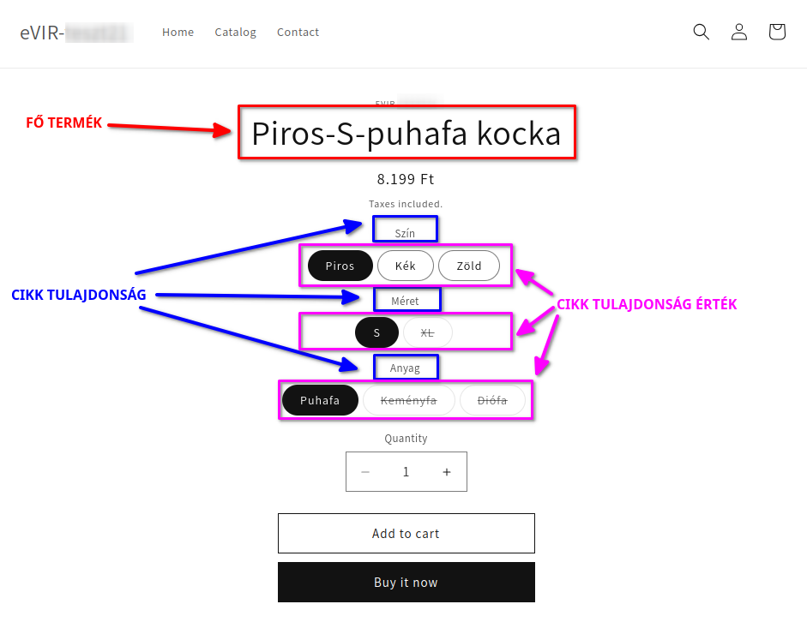
- Shopify termék variánsa
eVIR-be rögzített termék.
Elvárások a variáns termékkel szemben:
  - A termékkel megegyező cikk kategóriába kell tartozzon.
  - Önálló termékként nem lett webshopba szinkronizálva.
  - Legyen raktárkészleten:
    - Csak készleten lévő webshop beállítású variáns termék lesz elérhető a webshopon.
    - A készlet fel legyen szinkronizálva a webshopra.
- „Variant options”:
  - Az eVIR cikk tulajdonságok.
    - A Shopify admin felületén a fő termék adatatlapjának alsó részén a Variants területen a variánsok listázása
a Group by (eVIR cikk tulajdonság) legördülőben meghatározott cikk tulajdonság szerint történik.
Így a cikk tulajdonságonként jeleníti meg a variánsokat.
Ebben a listában a fő termék is szerepel.

